下面介绍声音资源从加载到播放的一个流程
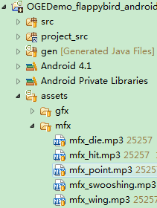
首先，我们将需要的音频文件放到assets目录下，OGE中SoundRes和MusicRes为我们封装了很多常用的方法，可以用于加载及播放等常用功能。
加载
//设置声音读取路径
Device.getDevice().getSoundFactory().setAssetBasePath("mfx/");
SoundRes.loadSoundFromAssets(SOUND_DIE, "mfx_die.mp3");
//设置音乐读取路径
Device.getDevice().getMusicFactory().setAssetBasePath("mfx");
MusicRes.loadMusicFromAssets(GAME_BG, "game_bg.mp3");
播放
SoundRes.playSound(SOUND_DIE);
MusicRes.playMusic(MUSIC_BG, true);
暂停
SoundRes.getSound(SOUND_DIE).pause();
MusicRes.pauseMusic(MUSIC_BG);

相当于KEY跟values一样
SOUND_DIE ——> key
"mfx_die.mp3" 相当于上面的key对应的值

播放声音用key来执行 必须先加载 可以参考加载图片资源

